„Die Füchse haben ihren Bau und die Vögel ihr Nest; aber der Menschensohn hat keinen Platz, wo er sich hinlegen und ausruhen kann“. Mt 8,20

Herzliche Einladung
die „Pilger- und Wanderherberge - Altes Forstamt“
öffnet am Samstag, den 14. Mai 2022
ab 14:30 Uhr ihre Tore
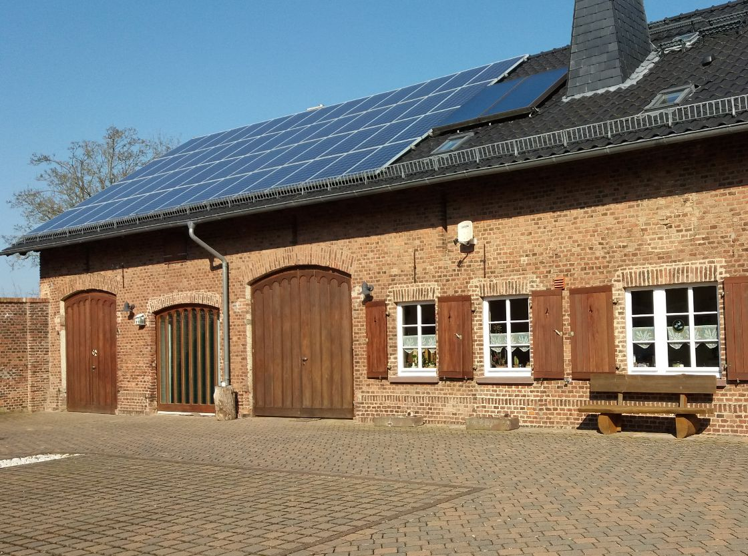

Neben der Besichtigung der Räumlichkeiten besteht bei Kaffee und Kuchen die Möglichkeit für persönliche Gespräche rund ums Wandern und Pilgern auf dem Ausoniusweg/Hunsrücker Jakobsweg.
Es freut sich auf Euren Besuch!
Martina Peters
Oberstraße 22a, 55481 Kirchberg
Mobil: 01573 9357776
Mail: mail@wanderherberge-hunsrueck.de

